Course3 Two Tank movement and Camera Control

备注：群里已经上传到第三次课为止的全部项目，文件名：Tank2017_第三次课_完整项目(含代码).unitypackage。大家若是前几次课未跟上，可以下载这个unitypackage,在项目中导入进去就行（如何导入：Asset->Import Package->customer package，找到下载的文件，导入就行了）。此外可能Input输入没有设置会让tank无法跑起来，下面详细有说明如何改Input输入。

# 1.Add Player2

OK，我们在上节课的时候完成了对一个tank对象的移动，现在，让我们创建两个tank对象，并让他们都跑起来吧。

将原先的Tank重命名为Tank1，选中该物体，右键在弹出的列表中选择duplicate，此时会复制出一个新tank，将其命名为Tank2，由于复制而产生的物体与原物体重合，我们使用位移工具，对应快捷键w（请关闭输入法），将两者分开：

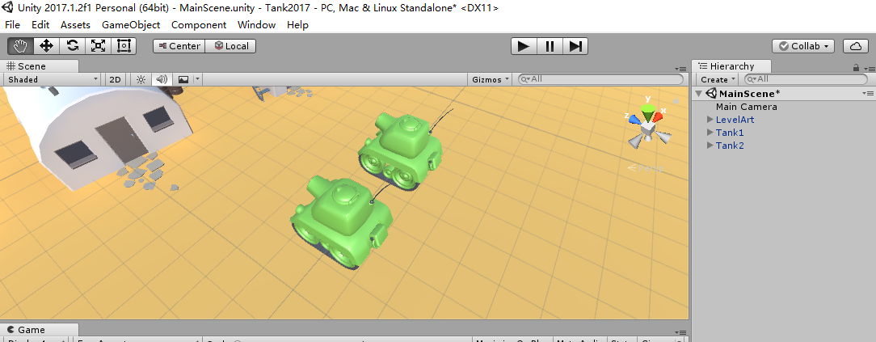

选中Tank2->TankRenderers,拖动materials文件夹中的red给其下的四个子物体上：

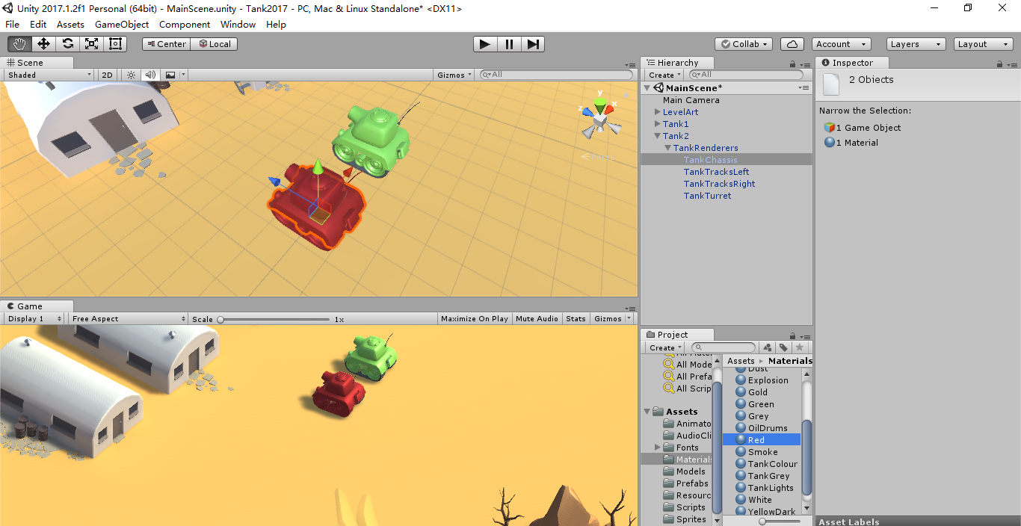

然后在左上方，选中：Edit->ProjectSettings->Input，在右边出现的Axes中打开我们上节课设置的Horizontal1与vertical1，将其中NegativeButton与PositiveButton的内容删掉：

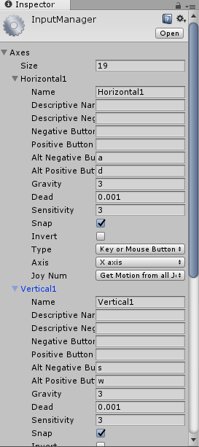

在下面的新Horizontal与vertical里进行重命名与设置，将上一步骤中删掉的东西写到这里面去，并将其命名与Horizontal2与vertical2：

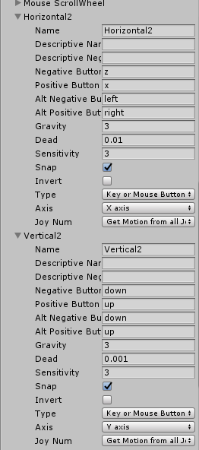

然后点击运行，看看会出现什么情况？

两个tank一起移动，这是因为我们是复制的tank1，因此在两个tank物体上都有我们上节课写到的TankmMove脚本，而脚本中有这么一行：

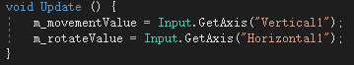

因此，tank1与tank2都是受到wasd的控制，因此我们在此修改逻辑：

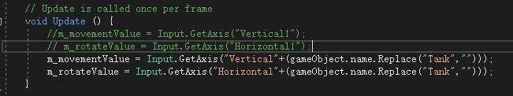

（记得修改代码后保存代码，不然不会有效果）

运行一下，wasd可以控制Tank1，上下左右可以控制Tank2啦！

# 2.Camera Controll

接下来，我们要开始控制camera的位置，让它总是可以看到我们的两个tank（即摄像机也应该随tank位置的变化而开始移动）

首先，创建一个空物体，命名为CameraRig，reset其position（点击position组件右边一个小齿轮，选择reset，即可），然后将其rotation设为（40,60,0）；将MainCamera拖到其下作为它的子物体，reset一下，然后将position设置为（0,0，-65），其Camera组件成员Culling Mask 改为Orthographic

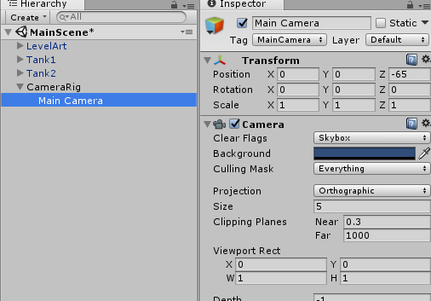

然后在Game视图里，你应该看到的是这种，如若不是，看LevelArtposition是不是不对（应该是（0,0,0）），或是其他位置设置错误。

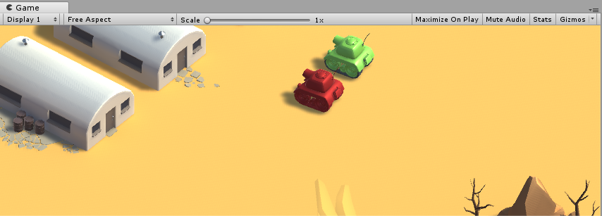

然后在Scripts文件夹中新建一个脚本，名为MyCameraControll。

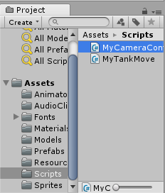

打开，键入以下代码：

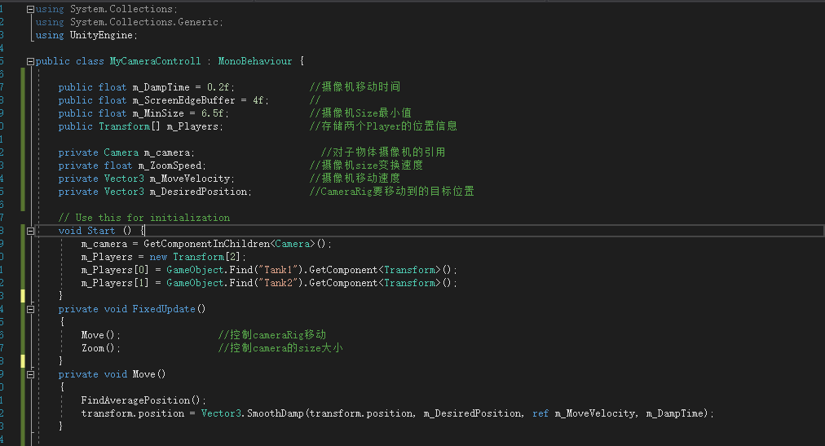

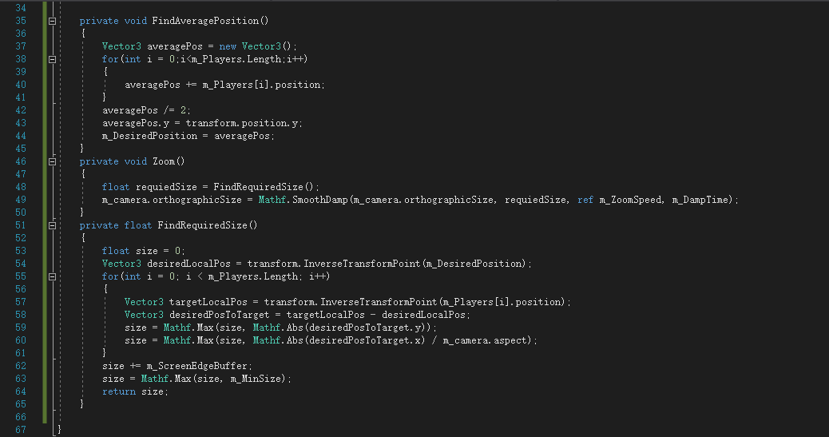

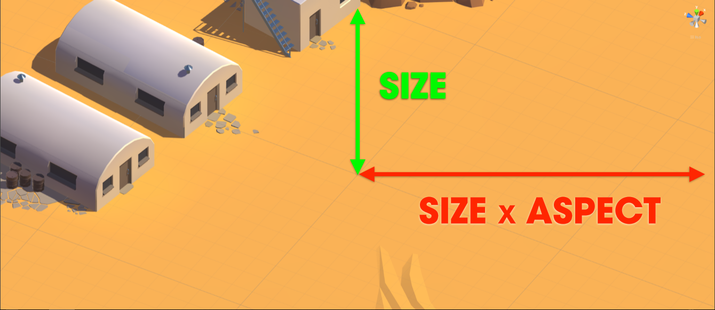

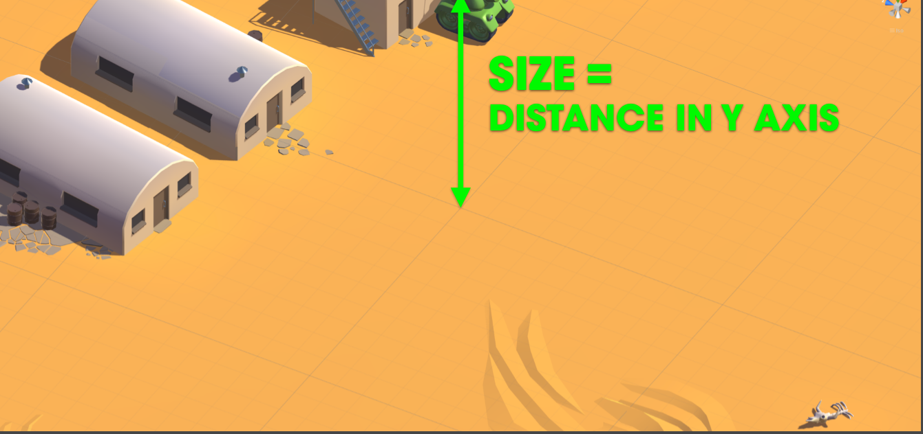

保存，并将代码附到CameraRig上，运行就行啦！

